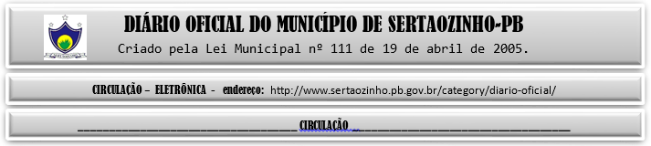

|  |
| --- |
| **ESTADO DA PARAÍBA**  **PREFEITURA MUNICIPAL DE SERTÃOZINHO**    **ADJUDICAÇÃO - PREGÃO ELETRÔNICO Nº 00014/2023**  Com base nos elementos constantes do processo correspondente e observadas as disposições da legislação vigente, referente ao Pregão Eletrônico nº 00014/2023, que objetiva: AQUISIÇÃO DE PEIXE CONGELADO PARA DISTRIBUIÇÃO GRATUITA Á POPULAÇÃO COMPROVADAMENTE CARENTE NA SEMANA SANTA; ADJUDICO o seu objeto a: JOSE CARLOS DE SOUZA PEREIRA 04648613490 - R$ 100.100,00.  Sertãozinho - PB, 29 de Março de 2023  ANTONIO MARCOS ANDRADE DA SILVA - Pregoeiro Oficial |

PUBLICAR: